ข่าวประจำวันที่ 9 ตุลาคม พ.ศ.2558 หน้าที่ 10
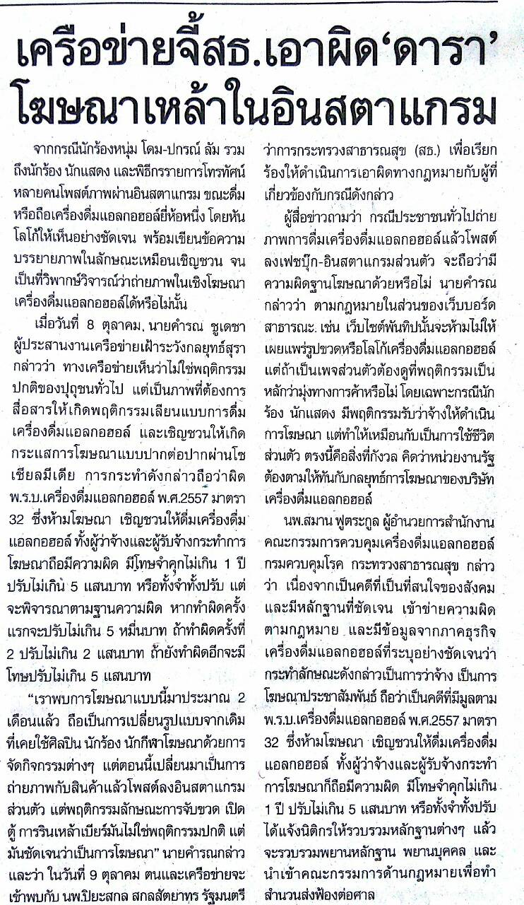

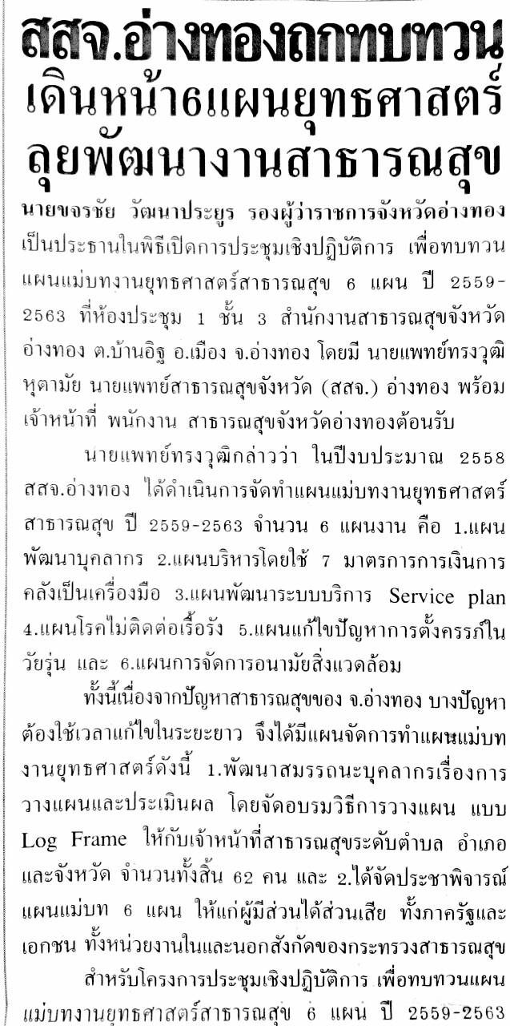
ข่าวประจำวันที่ 9 ตุลาคม พ.ศ.2558 หน้าที่ 14 (ต่อ)

ข่าวประจำวันที่ 9 ตุลาคม พ.ศ.2558 หน้าที่ 14 (ต่อ)
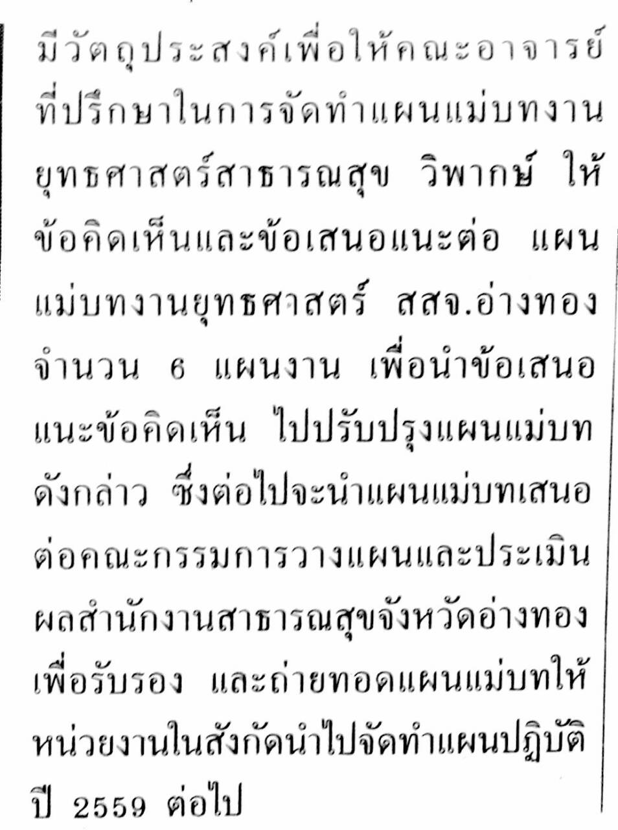

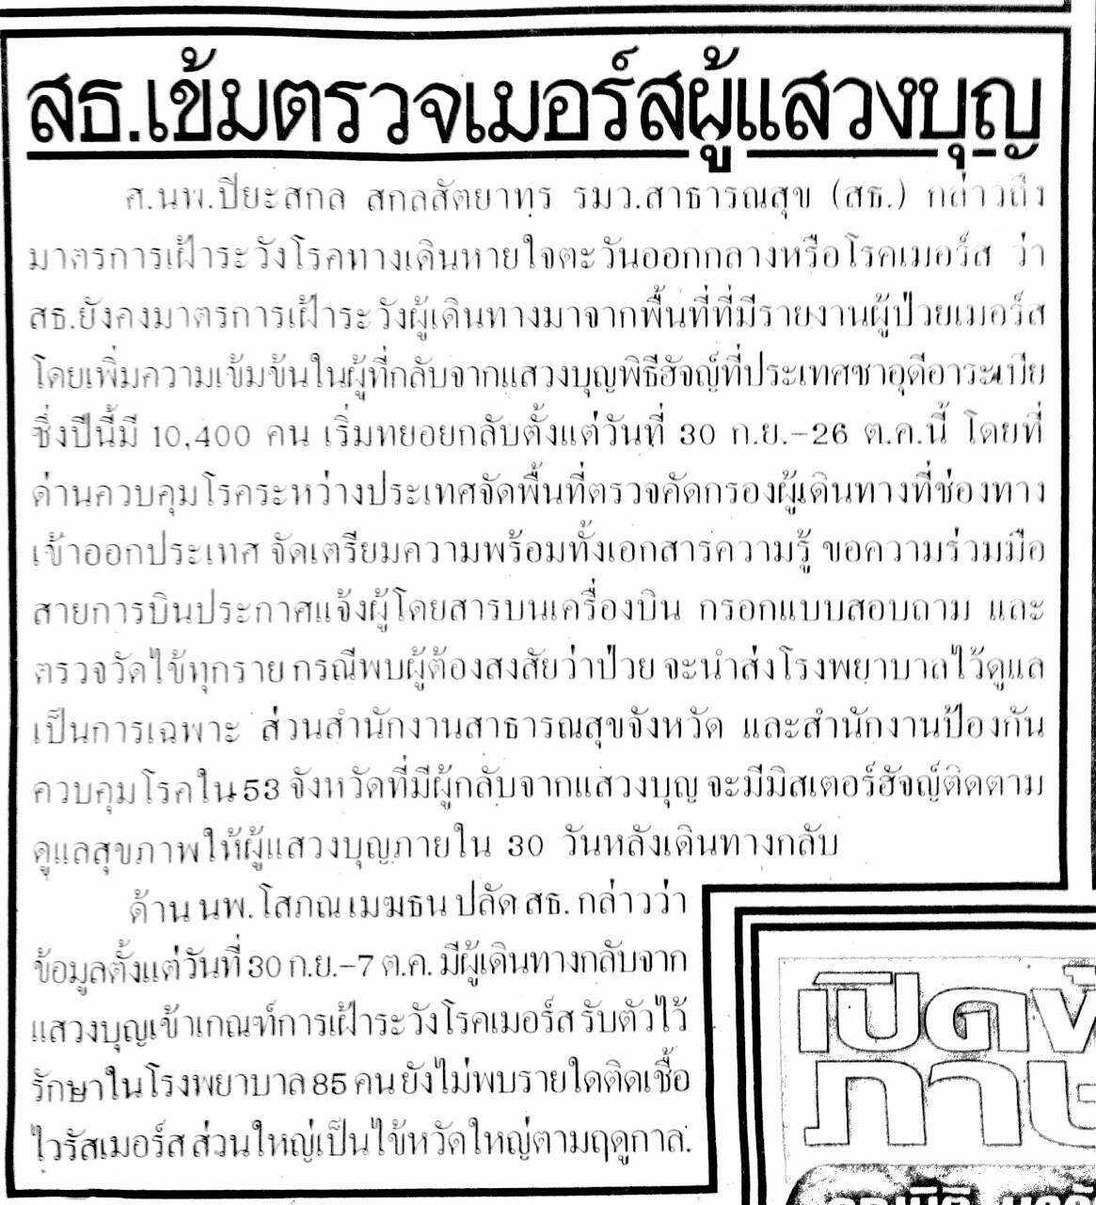
ข่าวประจำวันที่ 9 ตุลาคม พ.ศ.2558 หน้าที่ 15

